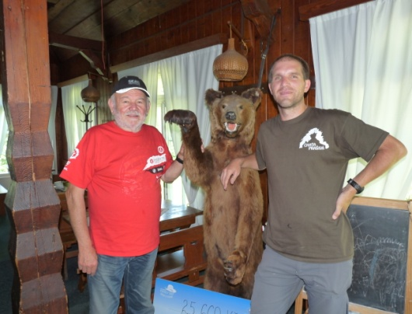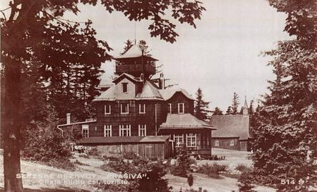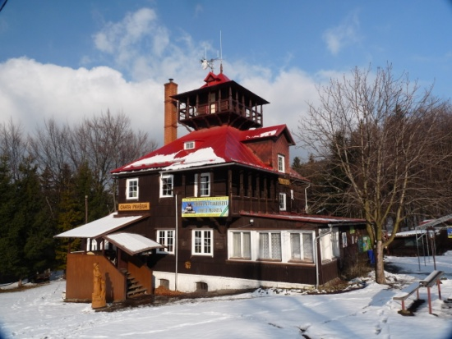 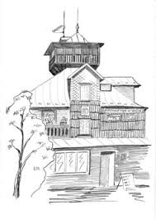

CHATA PRAŠIVÁ

BESEDA O PROJEKTU OBNOVY PRAŠIVÉ

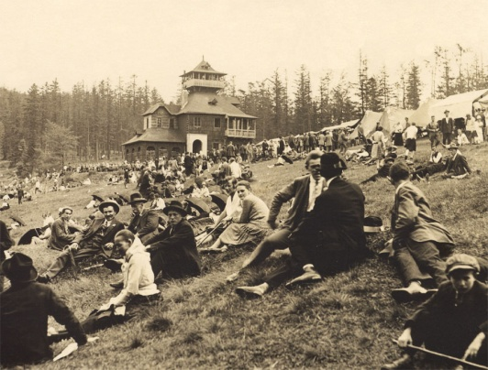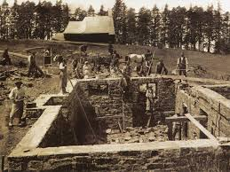Spojená s výstavou fotografií

**Místní knihovna Smilovice**

Čtvrtek 20.10.2016 v 17:00

ukončení výstavy 9.11.2016

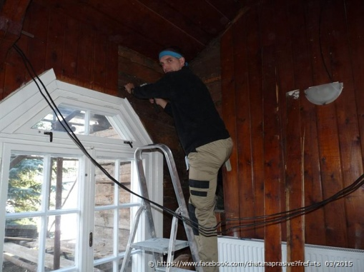vstupné dobrovolné- bude použito na obnovu chaty

